**第三章 地球上的水**

**问题研究 能否淡化海冰解决环渤海地区淡水短缺问题 学习指南**

【问题源起】

南水北调工程，西线：开凿一些巨大的隧洞，引长江上游金沙江或支流雅砻江的水入黄河上游，增加黄河上游的水量。中线分两步：第一步把丹江口水库的水引到华北平原；第二步从长江三峡的巨型水库，利用高峡平湖，筑渠输水自流进入汉江，通过丹江口水库，向华北平原供水，东线是在江苏扬州附近把长江水抽进京杭运河，用闸控制，逐级提升；在山东境内过黄河以后，向北自流，沿路供水，直达天津。

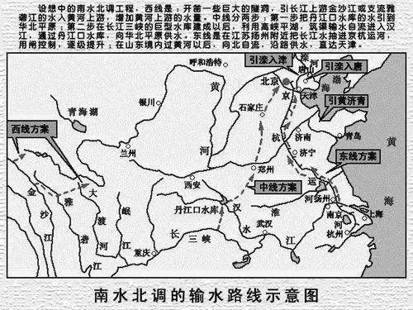

我国现有的调水工程主要都是向环渤海地区供水。环渤海地区人口众多、城市密集、产业发达，需水量极大，而淡水资源严重不足。南水北调只能缓解部分城市的缺水状况。 那么能否利用渤海冬季的海冰来解决环渤海地区淡水短缺问题呢？

我们可能经常听到海水淡化技术，很少听到海冰淡化，那么什么是海冰呢？海冰淡化与海水淡化有什么区别呢？我国渤海地区的冰情如何？是否可以开采利用呢？为什么海冰资源目前得不到开采利用呢？海冰资源的开发是否对会环境造成影响呢?我们将从以上问题逐一研究，综合分析，形成你自己的观点，生成《淡化海冰解决环渤海地区淡水短缺问题的可行性报告》

【补充资料】

# 我国独创海冰淡化成套技术

http://scitech.people.com.cn/n/2014/0114/c1007-24118380.html

海水淡化都有哪几种方法？

https://sa93g4.smartapps.cn/pages/squestion/squestion?qid=573182722&rid=2960030606&hostname=baiduboxapp&_swebfr=1

【学习目标】

1.通过模拟实验、阅读资料，梳理海冰资源的特点、形成条件及开发利用方式。

2.阅读资料，说出渤海海冰资源的分布特点

3.提高查找材料、获取信息、准确表达的能力

4.训练辩证思维，能够从不同角度阐述观点

【学习任务】

任务1.实验探究

**实验目的：**什么是海冰，海冰淡化比海水淡化技术的优势是什么？

**实验准备：**30-50克食盐，1000克淡水，三个杯子，有冰箱。有条件可以准备盐度计。

**实验过程：**

第一步：将30-50克食盐融入1000克淡水中模拟海水。

第二步：1号杯子中为模拟的海水，将模拟海水倒入2号杯子中一小部分留样；

将1号杯子中的模拟海水放入冰箱中快速冷冻到-4℃（杯中上部有较厚的浮冰的状态）。

将浮冰（即海冰）取出装入3号杯子。此时1号杯子为剩余的冰下水。

第三步：待浮冰融化后，用盐度计测三个杯子中水的盐度，没有盐度计可以直接通过品尝，感受三个杯子中水的咸度。

**实验结果：**1号杯子为冰下水，2号杯子为海水，3号杯子为海冰融水

比较三个杯子的盐度

**实验结论：**

任务2.我国渤海地区的冰情如何呢？是否可以开采利用呢？

阅读教材P63资料1

（1）渤海的海冰分布有什么特点？——从空间分布说明海冰是否有利于开采

（2）渤海海冰的冰期和冰量有什么特点？——从冰期和冰量来说明海冰是否有利于开采

任务3.环渤海地区淡水资源严重不足，而渤海海冰资源十分丰富，为什么海冰资源目前得不到开采利用呢？

阅读教材P64资料2，也可自行查阅相关资料

（1）目前采用海冰淡化技术有哪些？

（2）从经济角度看，海冰淡化是否可行？

（可以查阅海水淡化与海冰淡化以及南水北调水定价进行比较。）

（3）为什么海冰淡化未进入规模化生产呢？

任务4.如果在经济技术方面海冰淡化是可行的，我们还要思考海冰资源的开发是否会对环境造成影响，同学们可以自行查阅资料进行分析。